金門縣議會第七屆第2次定期會



報告人：局長 張國雄

中華民國108年11月20日

金門縣警察局業務報告

壹、前言
議長、副議長、各位議員女士、先生暨媒體朋友大家好：
欣逢貴會第七屆第2次定期大會召開，國雄應邀列席報告本縣警政業務概況並親聆教益，至感榮幸，在此謹代表本局全體同仁，對貴會過去的支持與指教，使本局各項勤、業務得以順利推展，讓本縣鄉親及來金旅客享有安全的居住及觀光旅遊環境，謹致誠摰謝忱！
國雄於就任警察局局長已逾半年，渥蒙議長、副議長、各位議員女士、先生及各級長官的指導與支持，本局當持續全力以赴，做好各項治安維護、交通整理、端正警察風紀及為民服務等工作，以提升縣民對縣政及警政工作之滿意度。國雄在此謹就108年5月至108年10月治安、交通工作執行情形、「施政有感」工作與未來工作重點，簡要報告如後，敬請指教。
貳、全般治安維護成果
一、落實偵防作為，維持平穩治安
(一) 108年5月至108年10月（以下簡稱本期）全般刑案發生488件，破獲482件，破獲率99.8%，與去年同期(107年5月至107年10月，以下同)相比，發生數減少7件、破獲數增加47件、破獲率上升10.9%。
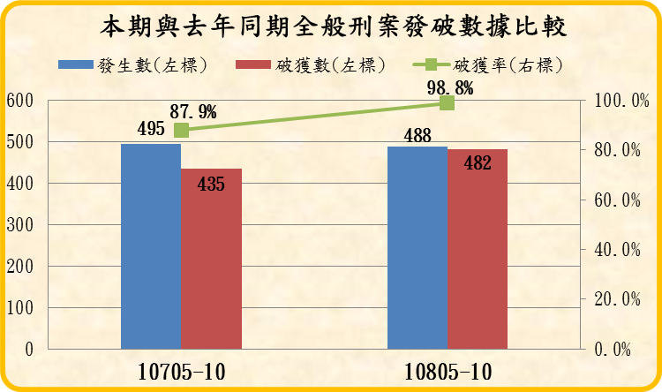
本期與去年同期全般刑案發生破獲比較圖
(二)本期與去年同期刑案發生數比較：
1、增加案類：以詐欺案案類增加9件最多、公共危險案增加6件次之，其餘案類均無明顯增減。其中詐欺案增加係因案件管轄規定自他轄轉入案件增加所致，非本地民眾被害案件增加；另公共危險案因本局加強查緝力度，伴隨查獲數增加而增加。
2、減少案類：以一般傷害減少最多(減少11件)，其餘案類均無明顯增減。
(三)本期與去年同期刑案破獲數比較：
1、增加案類：經本局加強未破竊盜案件調查，持續偵破積案，使竊盜案件破獲數增加20件，為本期增加最多案類，另詐欺案破獲數亦增加19件，整體各案類均呈高破獲率。
2、減少案類：本期各類案件破獲數表現均為持平以上，無明顯破獲數下降案類。
(四)綜觀本期刑案數據以公共危險、詐欺、毒品、竊盜、妨害名譽案類為主(合計佔全般刑案67%)，與去年同期案類架構相同；另轄內刑案發生數下降，破獲數及破獲率均上升，整體治安表現優異，顯示地區治安平穩且本局對地區治安脈動具高度掌握，對於地區所發生之刑案亦能儘速偵破。
二、查辦偽酒案件，杜絕非法流通
本期查獲侵害金酒公司商標案如下：
- 於108年5月23日查獲彰化「祥○酒廠」侵害金酒公司商標案件，經派員赴臺執行查緝，起出各式侵權酒品共293箱(4,365瓶)、侵權標籤8萬8,800餘張。
- 於108年9月19日查獲臺南「騰○酒廠」涉嫌製造、販售侵害金酒公司商標酒品案件，經派員赴臺執行查緝，起出各式侵權酒品共611瓶、侵權標籤1,200餘張。
- 於108年9月24日查獲臺南「百○○食品」涉嫌製造、販售侵害金酒公司商標酒品案件，經派員赴臺執行查緝，起出各式侵權酒品共7,272瓶、侵權標籤6萬7,000餘張。
- 目前本局持續布建偽劣侵權酒品案件，將戮力執行「打假」工作，務期斬斷偽劣酒產製根源、保障金門經濟命脈及民眾食安。
三、偵破地區各類毒品
本期偵破重大毒品案如下：
- 於108年7月8日溯源地區毒品案件，鎖定新北市中和區藥頭據點，經聲請搜索票同步對藥頭李○○及郭○○藏匿住處執行搜索，起出第一級毒品海洛因456.66公克、改造手槍1支及子彈10顆等證物，另經追查毒品流向，查緝5名藥腳到案。
- 於108年8月28日持福建金門地方法院搜索票於金沙地區藥頭陳○○住處起出第三級毒品愷他命毛重94.57公克，另經調查發現陳嫌因他案遭通緝而持假證件躲避查緝，經員警識破後將陳嫌依槍砲彈藥刀械管制條例通緝案解送南投地院，另依毒品危害防制條例及偽造文書等罪移送金門地檢。
- 於108年9月5日溯源地區毒品案件，持臺灣新北地方法院搜索票至新北市三重、蘆洲地區搜索毒販李○○等人住處，總計查扣第二級毒品安非他命69.75公克、第一級毒品海洛因4.22公克，帶回李○○等6名犯嫌，全案分別移送新北及士林地檢署。
- 除循線查緝各類毒品外，在防制方面，持續於重點時段規劃擴大臨檢及掃蕩專案，執行「安居緝毒」工作，期阻絕毒品於境外、掃蕩毒品於境內，並強化「識毒、拒毒」之教育宣導，期讓轄區民眾遠離毒品之誘惑及恐懼。
四、偵破詐騙電信機房
- 於108年9月5日循線追查詐騙電話發話來源，於金寧地區查獲「DMT詐騙轉接機房」，並當場逮捕機房管理人鄭○○，經查該詐騙集團涉嫌以境外發話，再透轉接機房接駁，透過亂槍打鳥方式進行假冒親友詐騙。
- 於108年10月18日於金寧鄉某出租套房查獲「DMT詐騙轉接機房」，該機房平時無人看管，由李嫌於臺灣以遠端監控方式運作，經請刑事局電偵大隊以科技儀器檢測，確認該址電子訊號異常後發動搜索，查獲DMT節費器1臺、強化天線32組、大陸SIM卡32張等證物。
五、查緝職業賭場與網路簽賭
- 於108年7月15日在金寧地區查獲由主嫌劉○○經營體育及真人、電子、六合彩等各式賭博之「九○娛樂城」及「贏○娛樂城」網路簽賭機房，經搜索緝獲劉○○、人事管理幹部吳○○及由該集團所雇用負責「網路社交網站CALL客」工作之大陸籍人士共11名，並查扣電腦17臺、CALL客用手機23支等證物。
- 於108年7月17日查獲許○○及阮○○涉嫌經營「妞妞」職業大賭場，經聲請搜索查獲賭客許○○等15人，查扣賭資新臺幣107萬7,000元(現金43萬6,000元及代幣64萬1,000元)、抽頭金34萬3,600元(現金600元及代幣34萬3,000元)及相關賭博工具。
- 於108年10月23日掌握小三通異常輸入大批人頭電話卡、金融卡及U盾等物品情資，循線追查發現該批物品係
送往臺中某大樓，經搜索該址查獲犯嫌王○○並查扣電腦、數據機、手機等證物，經檢視扣案電腦資料，該水房係供大陸知名賭博網站洗錢使用，統計108年5~9月洗錢數額達人民幣5億902萬8,015元(折合新臺幣22億9,060萬6,060元)。
六、加強防制青少年犯罪，落實個案輔導
(一)本期查獲青少年犯罪計22件29人，其中以毒品案7件7人最多，其次為竊盜案4件9人、傷害案3件5人、詐欺及妨害性自主案各2件2人、恐嚇取財案、殺人未遂案、妨害名譽案、妨害公務案各1件1人；與107年同期14件18人相較，本期青少年犯罪件數增加8件，人數增加11人。
1、分析比較如下統計表：
（表一:少年犯罪件數及人數統計）
年/月  類型/件數/人數 | 108年5月至108年10月 |  | 107年5月至107年10月 |  | 增減數
年/月  類型/件數/人數 | 件數 | 人數 | 件數 | 人數 | 件數 | 人數
毒品 | 7件 | 7人 | 1件 | 1人 | +6件 | +6人
竊盜 | 4件 | 9人 | 2件 | 2人 | +2件 | +7人
傷害 | 3件 | 5人 | 4件 | 5人 | -1件 | 0人
詐欺 | 2件 | 2人 | 1件 | 1人 | +1件 | +1人
妨害性自主 | 2件 | 2人 | 0件 | 0人 | +2件 | +2人
恐嚇取財 | 1件 | 1人 | 0件 | 0人 | +1件 | +1人
殺人未遂 | 1件 | 1人 | 0件 | 0人 | +1件 | +1人
妨害名譽 | 1件 | 1人 | 1件 | 2人 | 0件 | -1人
妨害公務 | 1件 | 1人 | 0件 | 0人 | +1件 | +1人
公共危險 | 0件 | 0人 | 1件 | 1人 | -1件 | -1人
恐嚇 | 0件 | 0人 | 4件 | 6人 | -4件 | -6人
合計 | 22件 | 29人 | 14件 | 18人 | +8件 | +11人

（表二:少年犯罪件數統計分析）
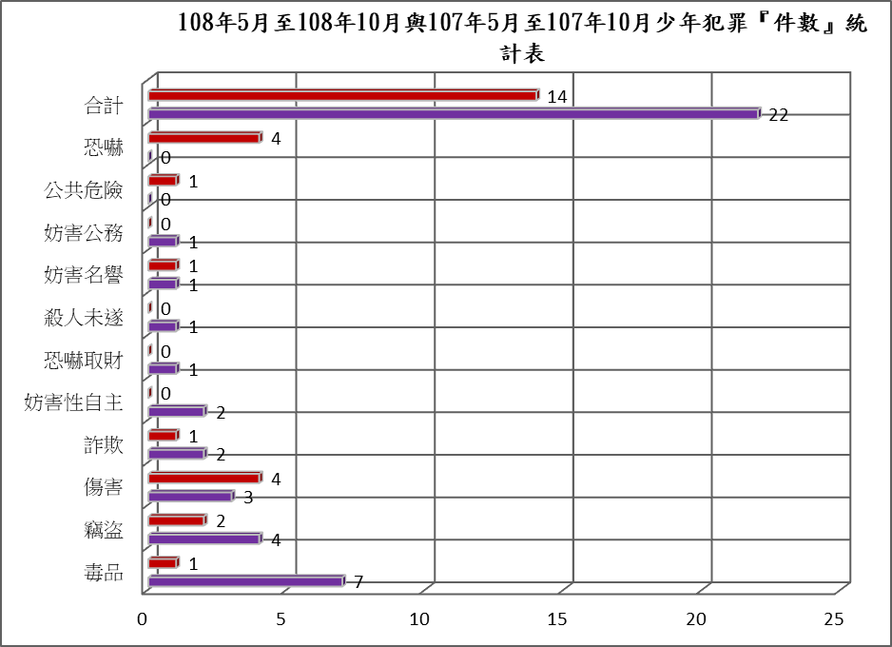

（表三:少年犯罪人數統計分析）
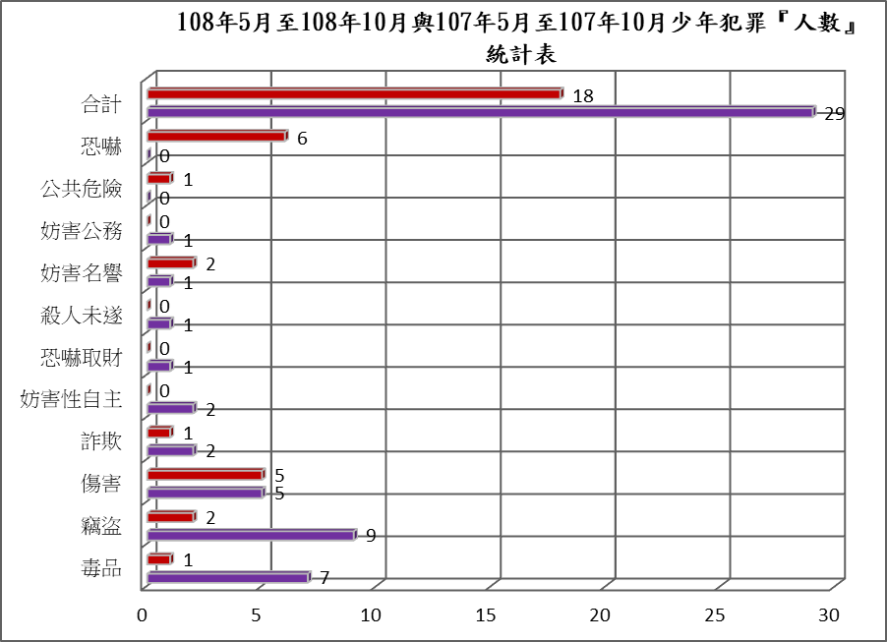

2、就毒品犯罪增加構面分析如下:
(1)案件數增加，部分為同一犯嫌，重複觸犯。
(2)毒品犯罪為無被害者案件，其件數增加，係警方主動查
緝力道所致。
(二)查緝校園毒品作為:
1、針對轄內各國、高中「春暉專案」及少年法庭、少年觀護所等新增毒品人口進行篩選、清查，以發掘學生涉毒案件，並擴大向上溯源查緝藥頭，以斷絕少年毒品供應源頭。
2、結合本局刑警大隊、少年隊及各分局偵查隊警力計5人，成立本局「青少年緝毒專責小組」，除深入校園布線掌握吸、販毒情資及發掘新增少年毒品人口外，不定期召開檢討會議，並每季於金門地檢署召開小組會議提報執行成效及策進，以適時滾動修正各項執行要領及查緝作為，有效肅清校園毒品案件。
3、規劃編排「網路巡邏」勤務，針對地區青少年經常點閱或留言之網站或臉書，責由專人利用匿名(化名)進入各聊天群組聊天，以適時掌握犯罪成員間互動交往訊息或毒品流向等情資，提供本局刑警大隊及各分局偵查隊即時律定相關偵防作為。
(三)強化少年輔導工作：
落實本縣少年輔導委員會輔導功能，針對亟需協助及觸法少年主動開案，並結合各級學校、教育處、社會處、民間團體、專家學者及少年法庭等單位共同協力輔導，全面性預防少年再犯，本期輔導個案總計24案。
(四) 推動各項防制青少年犯罪宣導：
1、分層分眾宣導：針對青少年學生（校園）、一般民眾（媒體）、長者（社區）等不同族群民眾，規劃符合需求之議題及方式進行青少年犯罪預防宣導。
2、多元宣導面向：利用報章等平面媒體、廣播、網路等數位媒體、舉辦活動等動、靜態多元宣導方式，強化青少年族群吸收度。
3、專門性宣導：針對學校教官、超商店員、金融機構行員等人員，針對特定案類（如詐欺、毒品）加深宣導內容，延伸防制青少年被害觸角。

參、交通工作執行概況
- 交通執法情形
(一)為加強取締酒後駕車，遏制酒駕肇事發生，維護地區交通秩序，保障民眾行的安全，本局除依據「內政部警政署取締酒後駕車工作督導考核計畫」督促所屬加強熱點時地取締作為外，並參照縣長政見，策訂「加強取締酒後駕車、闖紅燈、嚴重超速、逆向行駛等重大交通違規專案實施計畫」1種，採目標值管考，以防制交通事故。
(二)為維護道路交通安全，減少交通事故發生，加強「重大交通違規」執法，本期計取締酒後駕車145件、闖紅燈307件、超速2,373件、未繫安全帶285件、未戴安全帽341件(詳如下表)，在全體員警努力之下，已見成效。
【本期與去年同期重大交通違規件數比較】
項 目 | 108年5月1日起至108年10月31日 | 107年5月1日起至107年10月31日 | 增減數 | 增減比率
酒後駕車 | 145 | 129 | 16 | 12.40％
闖紅燈 | 307 | 308 | -1 | -0.32％
超速行駛 | 2373 | 2952 | -579 | -19.61％
未繫安全帶 | 285 | 220 | 65 | 29.54％
未戴安全帽 | 341 | 265 | 76 | 28.68％
合計 | 3451 | 3874 | -423 | -10.92％
備註：案內超速行駛件數減少19.61%部分，係因部分固定式測速照相桿送修暨辦理年度檢驗所致，為改善此一問題，本局未來將平均分配送驗時間，避免造成執法空窗。
二、交通事故統計分析
(一)本期地區發生交通事故593件，造成3人死亡、587人受傷，與去年同期交通事故527件、3人死亡、519人受傷比較，件數增加66件、受傷增加68人，詳如下列圖表【108年1至10月交通事故死亡4人，較去年同期死亡6人，減少2人，併予敘明】。
【本期與去年同期事故件數死傷人數比較】
項 目 | 108年5月起至108年10月30日 | 107年5月起至107年10月30日 | 增減數
事故件數 | 593 | 527 | +66
死亡人數 | 3 | 3 | -
受傷人數 | 587 | 519 | +68

(二)肇事原因
主要肇事原因依序為「未依規定讓車」（169件、占28％）、「未注意車前狀況」（163件、占27％）、「應減速未減速」（128件、占22％）、「未保持安全距離」（53件、占8.9％）、「轉彎不當」（41件、占6.9％）、「酒後駕車」（22件、占3.7％）。
(三)為有效減少道路交通事故，依地區近年來交通事故統計資料，經分析、研判並實地會勘檢視，針對易肇事路口(段)，編排定點守望防制車禍暨交通稽查取締勤務，積極防制交通事故。
三、加強交通宣教工作，維護人車安全
(一)為防制交通事故發生及灌輸用路人正確交通安全觀念，規劃組成「交通安全宣導團」深入社區、學校、社團、軍方營區及工會等，向民眾加強宣導行駛道路禁止使用行動電話、電腦及其他相類功能裝置、禮讓行人、酒後駕車處罰新規定、後座繫安全帶、長者交通安全及路權觀念等交通安全常識，共同營造安全的交通環境，本期計辦理87場次。
(二)與地區媒體充分合作，結合有線電視系統，製作交通安全主題節目播放宣導，並安排本局交通隊主管主動上廣播電臺加強宣導，以增加民眾交通安全觀念安全常識。
(三)辦理員警交通法令與執法技巧講習，提升良好服務態度，並加強員警專業訓練，提升交通執法效能及交通事故處理品質，確保民眾權益。
四、順利執行大型活動交通疏導工作
本期地區舉辦之大型觀光活動、民俗節慶活動，如「2019金門夏日音樂季」、「108年端午節連續假期交通疏導」、「2019中秋狀元搏餅活動」、「108年中秋節連續假期交通疏導」、「108年國慶日連續假期交通疏導」等，於活動地點周邊規劃部署交通疏導崗，並運用義交協助執勤，能有效維護人車安全及行車順暢。

肆、辦理「施政有感」相關工作
一、建置「交通違規即時簡訊便民服務系統」及「違規停車自動偵測系統」
(一)「交通違規即時簡訊便民服務系統」，可即時告知違規鄉親，以利儘速排除違規，也避免過度連續開罰引起民怨，藉以矯正或減少貪圖便利之違規行為，並進而減少交通事故之發生；系統於108年10月31日完成驗收，俟陳報交通部後擇期開放申請使用。
(二)另於金城鎮民生路及民權路各擇定1處易違規停車處所建置「違規停車自動偵測系統」，進行蒐證並即時告知違規鄉親，以利儘速排除違規，恢復交通順暢，目前由廠商全力施工中，預訂於108年12月底完成。
二、建置「刑事警察大隊科技偵查組」及「車牌辨識系統」
(一)因應網路科技犯罪增長及追查困難度增加，本局規劃於刑事警察大隊建立「科技偵查組」任務編組，集中科技資源及人才，採專門培訓、專責偵辦，並建置「車牌辨識系統」、「人臉辨識系統」、「手機鑑識採證系統」、「拉曼毒品快速檢測器」及「無人空拍機」等新式科技偵查設備，投入偵查工作；該編組已於108年9月17日揭牌成立。
(二)建置本縣車牌辨識系統，於本縣50處路口設置196支車牌辨識鏡頭，提供車牌辨識、行車軌跡、即時告警及歷史影像調取等自動化功能，改善以往需以人工方式調閱、比對大量路口影像耗時費日之困境，已於108年8月底完成驗收並啟用中。
三、108年度環島道路錄影監視系統建置案
(一)本計畫共計建置環島道路錄影監視系統路口12處及62支攝影機（金城鎮：11支、金湖鎮：17支、金寧鄉：11支、金沙鎮：11支、烈嶼鄉：12支），預訂於108年度12月底完成。
(二)利用網際網路進行錄影資料整合、調閱，以無形警力，嚇阻不法，協助提升辦案效率，有效防制犯罪。
(三)對於日夜間飆車、肇事逃逸等案件、能有效輔助治安採證之效，並釐清交通事故肇事原因，改善治安及交通問題。
四、成立啟用大二膽派出所
大二膽派出所於7月初揭牌啟用後即派遣員警登島服勤，維護大膽島上之水力、電力、重要觀光景點、歷史性建築及維護遊客安全，108年迄今共派遣265班次，服務約2萬7,000名民眾。
五、加強爭取充足且完善的警力，並爭取更多原籍返鄉名額
本（108）年10月21日業經警政署派補巡官及警員共43名，金門籍為20名(其中本縣籍警員核調比率66.7%)。另目前警政署警員請調存記名冊，前37名(依尚待核列人事費員額計算)計有22名係金門籍，本局除依警察人員陞遷辦法之警員返籍請調規定辦理外，將持續向警政署爭取更多本縣籍員警返鄉名額。
六、召開社區治安會議（建構社區治安維護體系），並深入各校園、機關及利用廣播電臺實施犯罪預防及交通安全宣導
(一) 108年迄今(至10月底)已規劃社區治安會議37場次、辦理戶外宣導活動6場次、專題演講8場次、設攤宣導20場次及網路報章媒體宣導33次，提升民眾反毒、反詐騙、防竊、反賄選等預防犯罪知能。
(二)執行108年度加強交通安全宣導作為，迄108年10月止，計宣導社區會議43場次；金門大學、銘傳大學金門分部、金門高中(職)暨各國中小學27場次；地檢署、金酒公司、監理站等機關社團35場次；太武之春廣播電臺宣導5場次及軍中營區10場次，合計120場次，廣為向民眾宣導「勿酒後駕車」及「交通安全與路權」、「駕駛、前座及後座乘客請繫安全帶」等，製作交通安全宣導品及宣導標語，喚起用路人注意行車安全。

伍、未來工作重點
一、改善辦公環境，積極汰換裝備
因應今年本局請增員警43人住宿及裝備問題，茲分述如下：
(一)改善辦公環境：
1、囿於本局局本部廳舍侷促，於107年初完成警察局新建綜合勤務大樓一棟及附設違規(法)車輛保管場後，現由刑事警察大隊及交通警察隊進駐使用，其中局本部及勤務大樓剩餘空間將規劃職務宿舍因應。
2、配合籌建金沙鎮綜合服務大樓，利用金湖分局金沙分駐所現有土地重建，以提供各局處進駐及本局金湖分局金沙分駐所使用外，另金寧分駐所地層下陷，經評估需重建，本局現爭取中央前瞻計畫補助，預計自110年起啟動重建工程。
(二)積極爭取經費汰換及增購警用裝備
本局請增員警43人後，為提供同仁優質勤務裝備(車輛應勤裝備等)，藉足夠執法利器以處理事故，維護民眾生命財產安全，未來俟機向中央爭取相關經費。
二、持續溯源斷根毒品工作
本期毒品破獲數雖較去年同期減少1件，惟赴臺追緝毒品來源成效、人數及毒品數重量均較去年同期增加，顯示本局落實執行阻斷毒品來源之「溯源」策略，並持續取得具體成效，另針對降低地區毒品人口之「斷根」策略亦持續推動，減少地區民眾及年輕學子接觸毒品，未來努力方向：
(一)藉由檢、警、調、海岸巡等機關跨域合作，整合毒品來源情資，強化查緝能量，形成治安防護網絡，阻斷毒品走私管道。
(二)為將毒品阻絕於境外，除強化證照查驗【Immigration】、人員檢疫及動植物檢疫【Quarantine】、安全檢查及航空保安【Security】)聯防機制外，另於透過關口建置人臉辨識及道路建置車牌辨識系統交互聯防，防堵毒品入侵金門。
三、努力尋求突破與中國大陸緝毒工作合作及兩岸三地偽酒查緝
(一)本局自99年起，由警政署開放與廈門市公安局共建全臺唯一之縣市級兩岸聯繫窗口，歷年多次安排互訪交流，政黨輪替後「官方」交流雖暫時中斷，惟我方仍多次主動表示共同打擊毒品犯罪之合作關係。未來仍持續與刑事局兩岸科保持密切聯繫，掌握兩岸最新動態，俟機啟動雙邊打擊毒品犯罪交流活動。
(二)金酒公司為地區經濟命脈，本局前與大陸地區廈門市公安局及臺灣地區各縣市警察局、財政、衛生單位共同配合，共同合作查緝偽劣金門高粱酒產製工廠多件績效，目前市面上之偽劣金門高粱酒已大幅減少，未來仍將持續加強查緝力道，嚴防業者死灰復燃，為全國民眾食安把關。

